Маркетплейс или интернет-магазин
Покупки онлайн стали для нас обыденным делом. Одежда, обувь, техника, продукты и многое другое всё чаще и чаще приобретаются в интернет-пространстве. Покупатели, совершая такие покупки, часто путают такие понятия как «маркетплейс» и «интернет тмагазин», соответственно, не понимают, кто является продавцом. А знать у какого именно продавца был приобретен товар важно, особенно в случае, если потребитель принял решение по каким-либо причинам отказаться от своей покупки.
Для начала давайте разберемся в чем отличие обычного интернет-магазина от маркетплейса.
Интернет-магазин – это сайт одной конкретной организации, одного продавца (например: L'Etoile, Каri, ДНС, Остин и т.д.), а маркетплейс – это посредник между покупателями и продавцами (Wildberries, Оzon, Яндекс Маркет, СберМегаМаркет и др.) или электронная торговая площадка, которая продаёт товары и услуги разных продавцов в сети Интернет. При этом сам маркетплейс, также, может выступать в роли продавца товаров. Маркетплейсы по роду своей деятельности подходят под такое понятие как «владелец агрегатора» (далее – агрегатор), которое закреплено в Законе «О защите прав потребителей».
Согласно указанному закону агрегатор обязан довести до сведения потребителя всю необходимую информацию о товаре, сведения о продавце (фирменное наименование, место нахождения, т.е. адрес, режим работы, государственный регистрационный номер записи о создании юридического лица либо фамилию, имя, отчество, государственный регистрационный номер записи о государственной регистрации физического лица в качестве индивидуального предпринимателя).
Статьей 12 Закона о защите прав потребителей закреплено положение, в соответствии с которым ответственность за передачу покупателю товара ненадлежащего качества и обмен непродовольственного товара надлежащего качества на аналогичный товар, приобретенного на маркетплейсах, несет продавец (исполнитель).
И так, мы разобрались и убедились в том, что важно знать при покупке товаров в сети Интернет, а особенно на маркетплейсах, и обращать внимание на то, кто является продавцом товара.

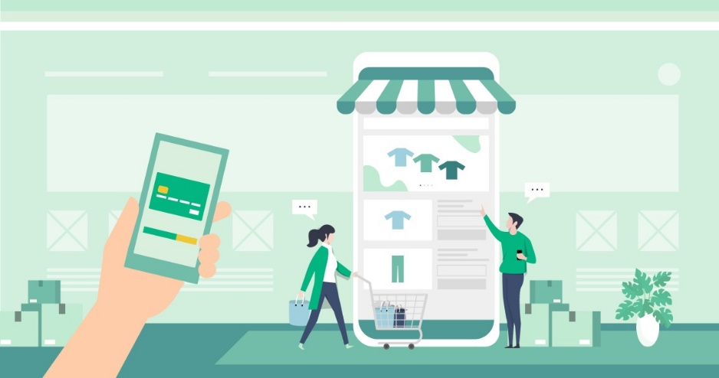

Источник: Управление Роспотребнадзора по РТ

